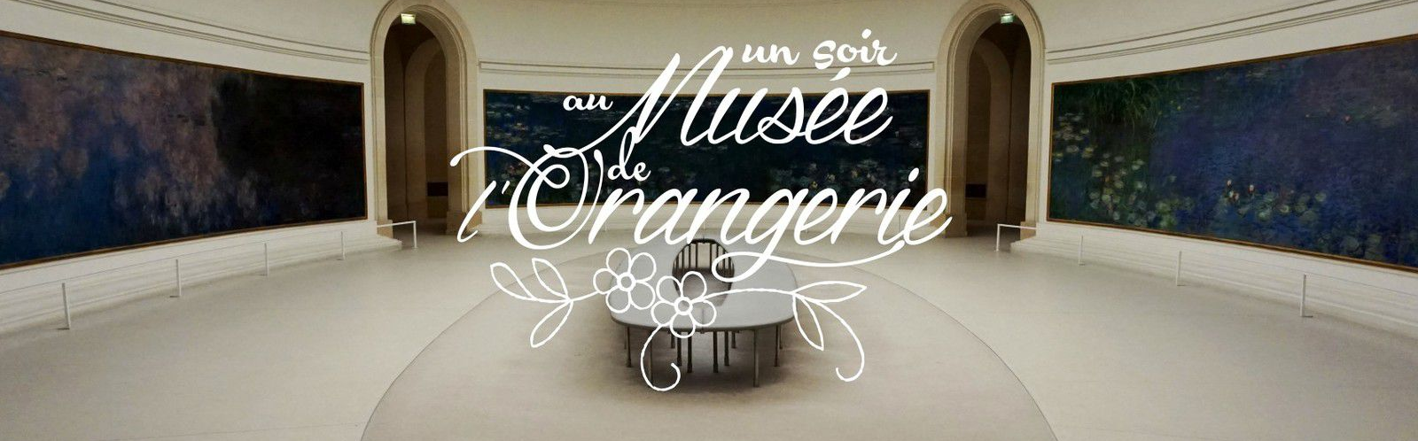

__________________________________________________________
- Programme au projet d‘exposition
A ne pas rater !
Une nouvelle exposition temporaire de l’œuvre du « Cycle des Nymphéas » de Claude Monet est disponible gratuitement au musée de l’Orangerie à Paris. Ouverte momentanément de ce samedi 1er octobre 2022 au samedi 1er avril 2023 de 18h à 00h.

Je me présente en tant que commissaire d’exposition, Mme BUSCHE Cécile TG2 du musée de l’Orangerie à Paris, ayant choisi de revisiter temporairement l’exposition du « Cycle des Nymphéas » de Claude Monet.

Ce nouveau projet temporaire du « Cycle des Nymphéas » se déroulera à la tombée de la nuit du samedi 1er octobre 2022 au samedi 1er avril 2023 de 18h à 00h. Vous aurez ainsi l’opportunité de participer à la Nuit des musées un évènement en toute gratuité qui consistera à laisser votre curiosité vous emportez …
A la fin de votre visite pour pourrez profiter de quelques petits stands dinatoires vous proposant boissons, sucré, salé, …
Cette nouvelle annonce d’exposition se trouvera en salle 8 au rez-de-chaussée. Elle veillera à plonger le spectateur dans une salle de mur noir uni composé d’un sol aquarium et d’un plafond étoilé avec une vus sur la lune, de manière à ce que le public immerge dans l’œuvre de Monet.
De plus, pour garantir le confort des spectateurs, à disposition seront mis 2 bancs de chaque côté de l’entrée de la pièce.
Ainsi, nous pouvons rapporter ces éléments et notamment le sol aquarium à l’exposition de Damien Hirst coutersy au musée océanographique de Monaco un artiste qui utilise de même les aquariums dans ses œuvres.

